安全评价报告公开信息表
项目名称 | 射阳县长荡农机加油站安全评价报告
完成时间 | 2025年12月
评价人员
 | 姓名 | 资格证书号 | 从业号
项目负责人 | 周巧云 | 20231004632000007942 | 32240386462
项目组成员 | 樊淼 | 1902000000204479 | /
项目组成员 | 廉理 | 03320241032000002352 | 37250427331
项目组成员 | 王克士 | 1200000000200824 | 016666
项目组成员 | 张志辉 | 20211004615000001171 | 15220306682
项目组成员 | 张晋慧 | 1100000000302946 | 020045
技术专家 | /
现场勘察人员及时间 | 周巧云、樊淼，2025年12月12日
现场核查的人员和时间
项目简介 | 射阳县长荡农机加油站成立于1982年08月01日，位于射阳县长荡乡长荡小街北首；法定代表人：吴兆鸣；公司类型：全名所有制。统一社会信用代码：9132092414053686XP。经营范围：许可项目:成品油零售(依法须经批准的项目,经相关部门批准后方可开展经营活动,具体经营项目以审批结果为准) 一般项目:润滑油销售；石油制品销售（不含危险化学品）；农林牧渔机械配件销售；农业机械销售(除依法须经批准的项目外,凭营业执照依法自主开展经营活动)站区加油机4台（均为单枪）（其中一台柴油加油机因故障停用）；埋地罐储罐3只，其中汽油罐1只30m3，乙醇汽油罐1只30m3，柴油罐1只30m3。为三级加油站。采用自吸式加油工艺
现场照片 | 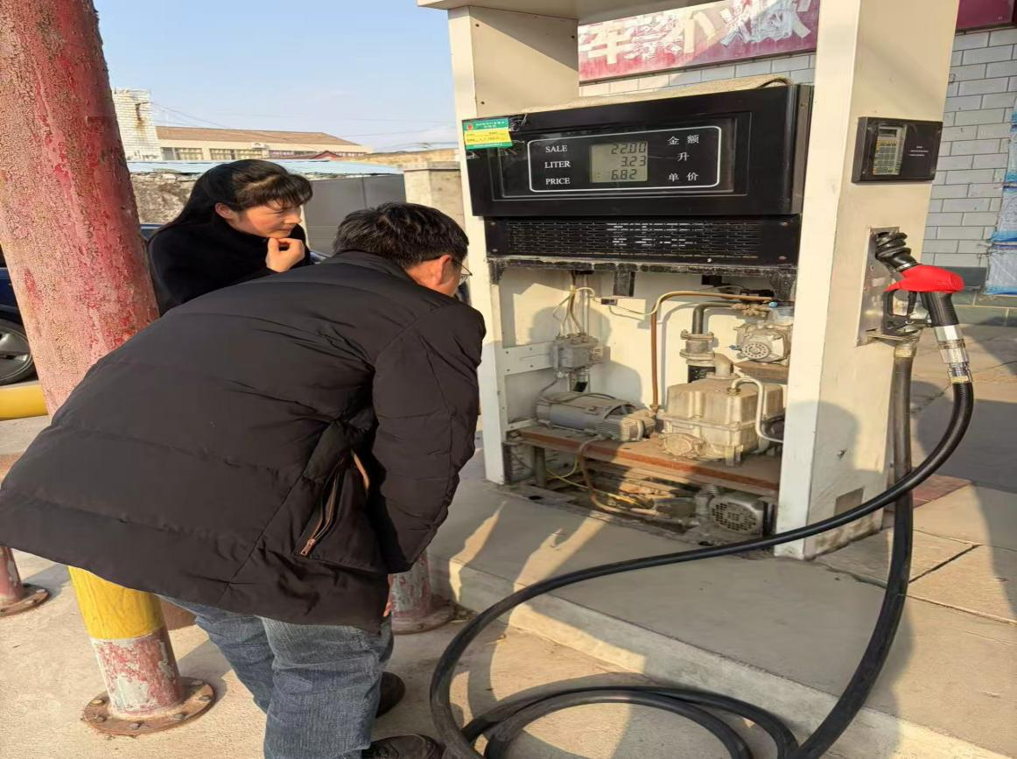  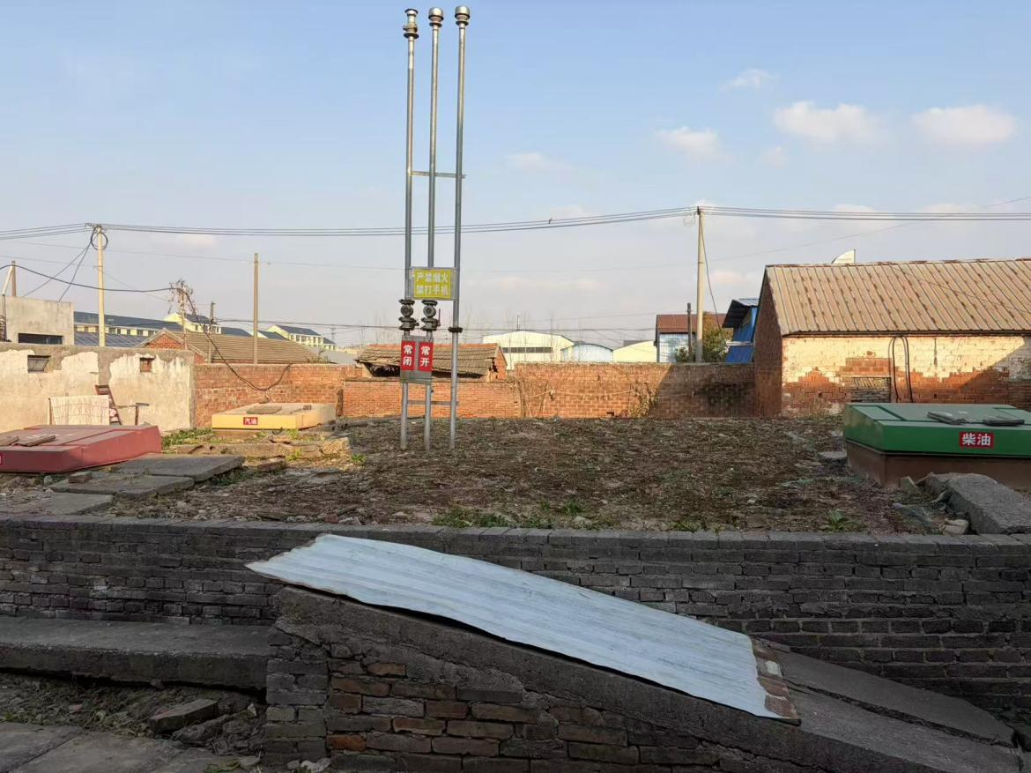  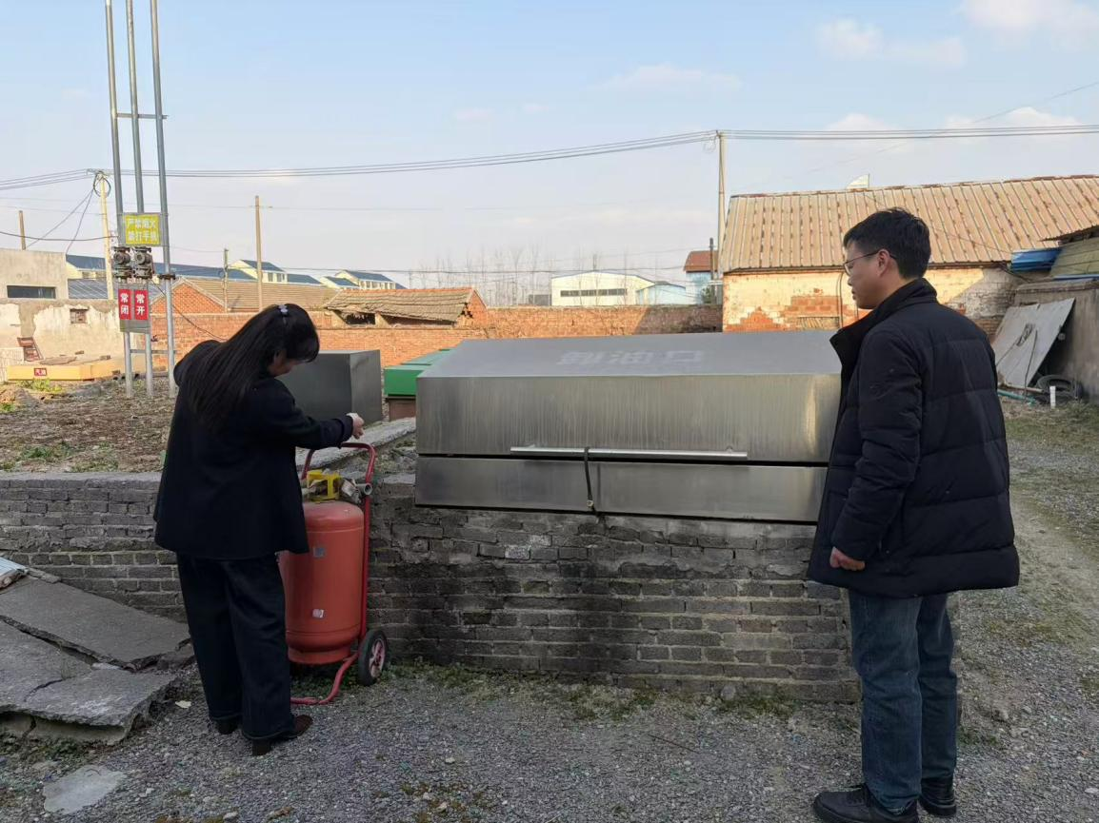  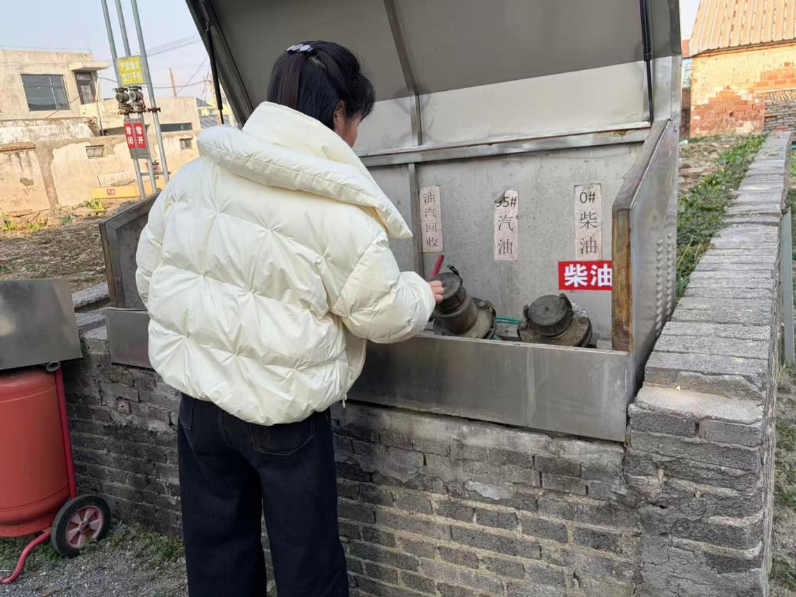  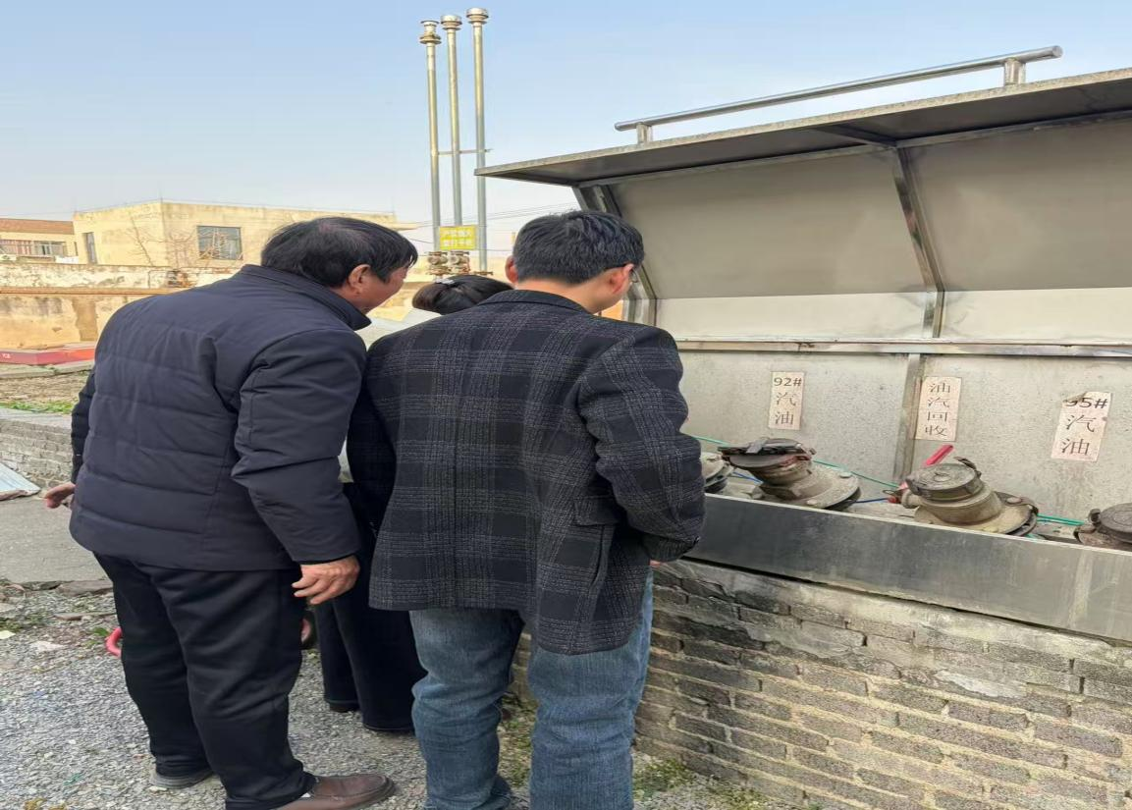  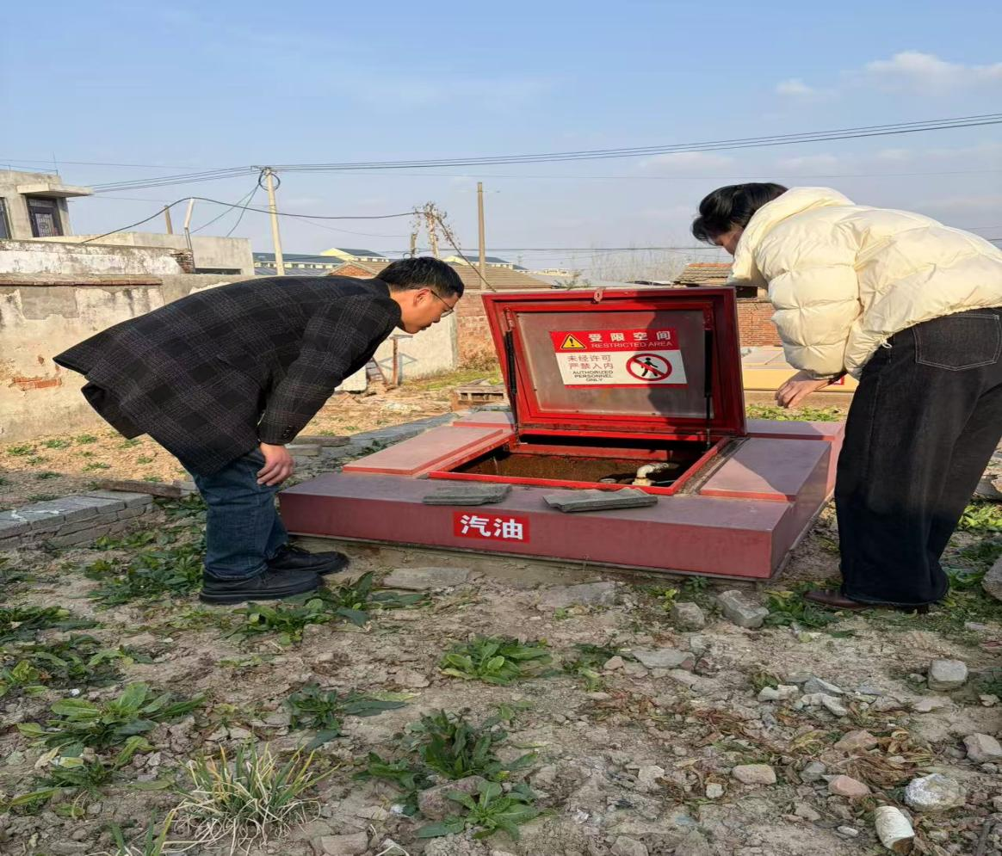
被评价单位信息反馈情况 | 满意

合同封面：
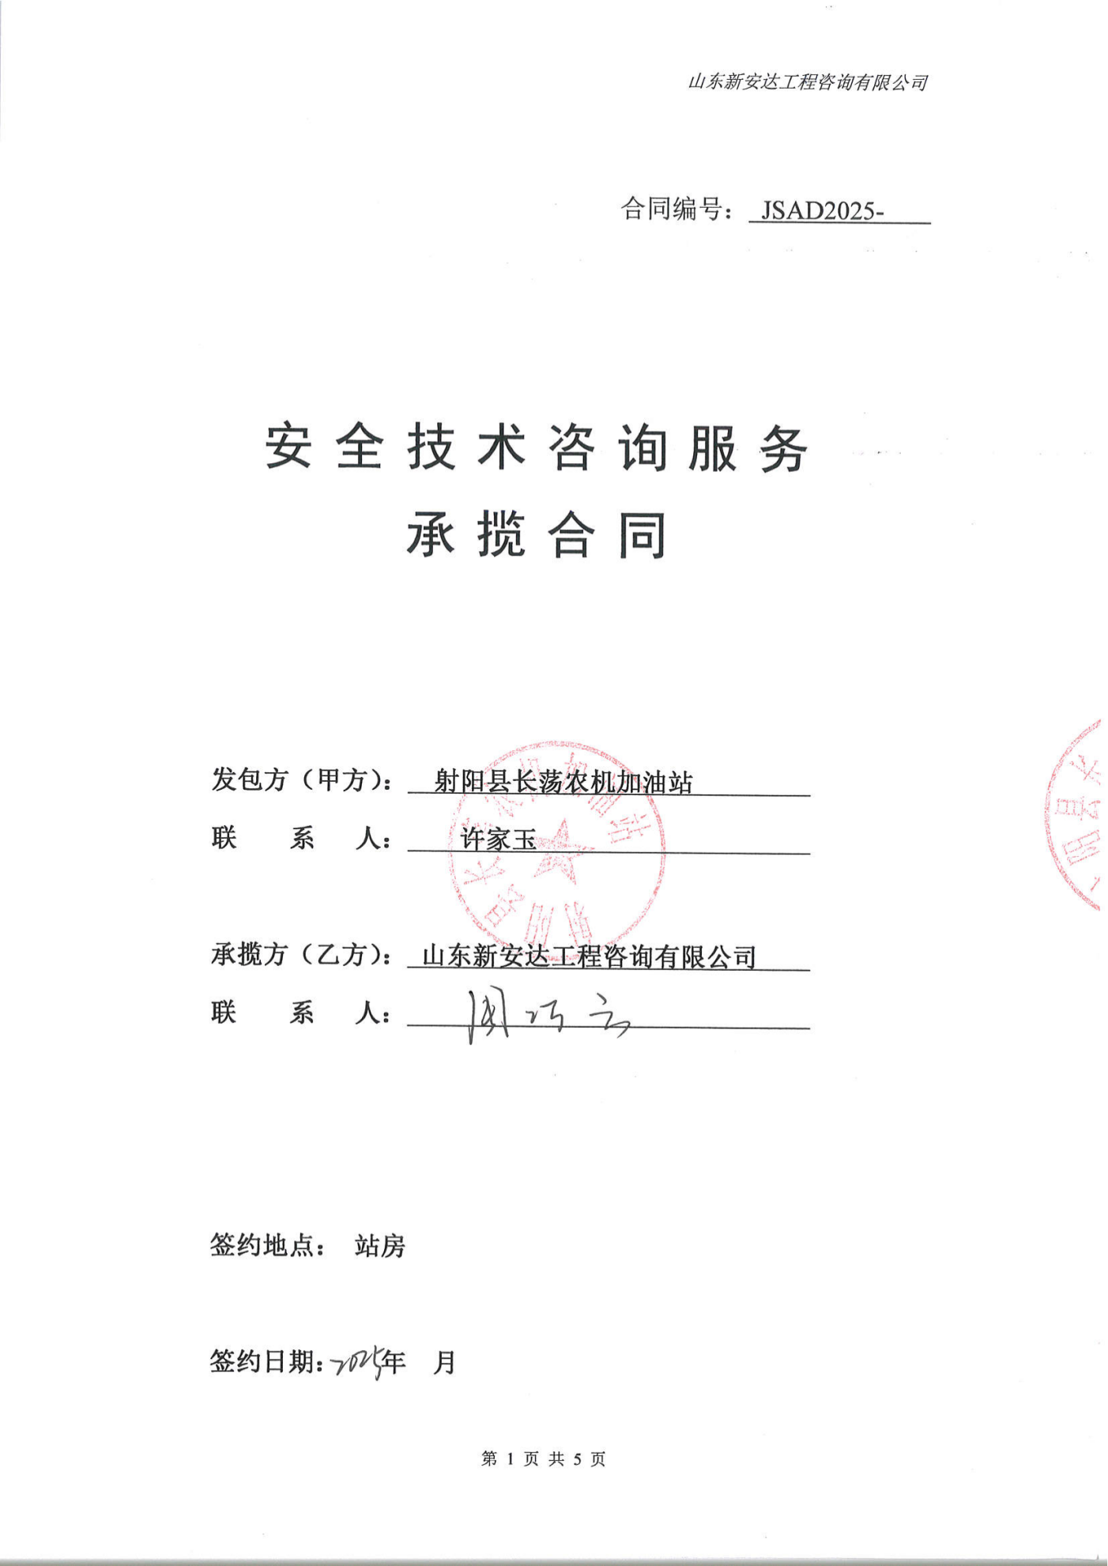

报告外封：
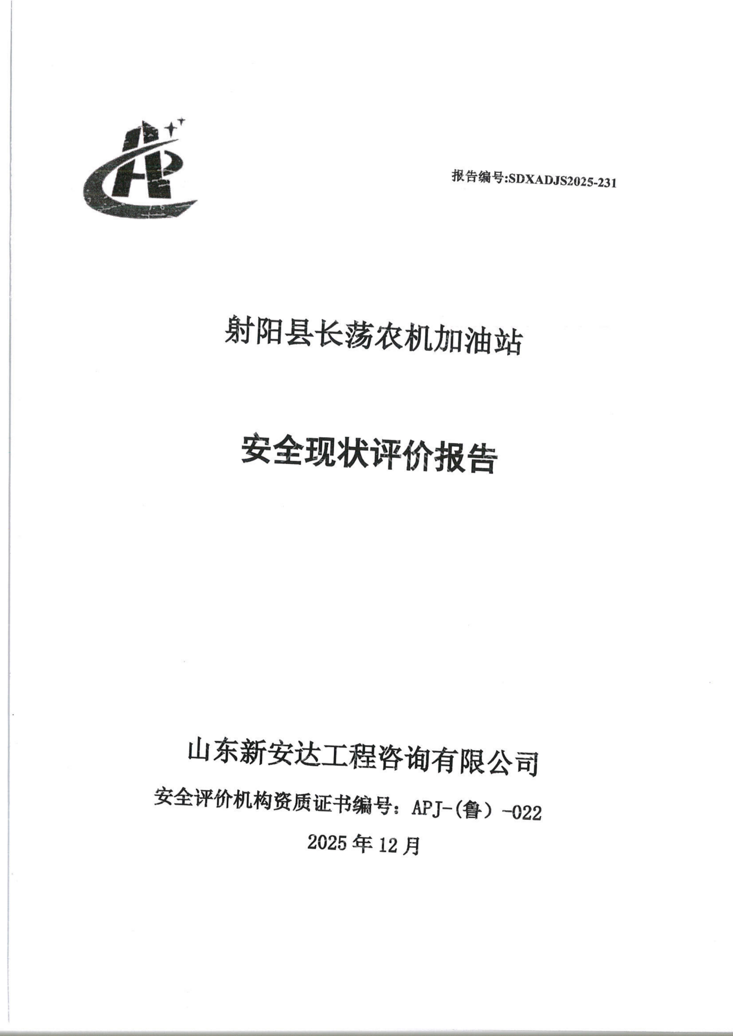
报告内封：
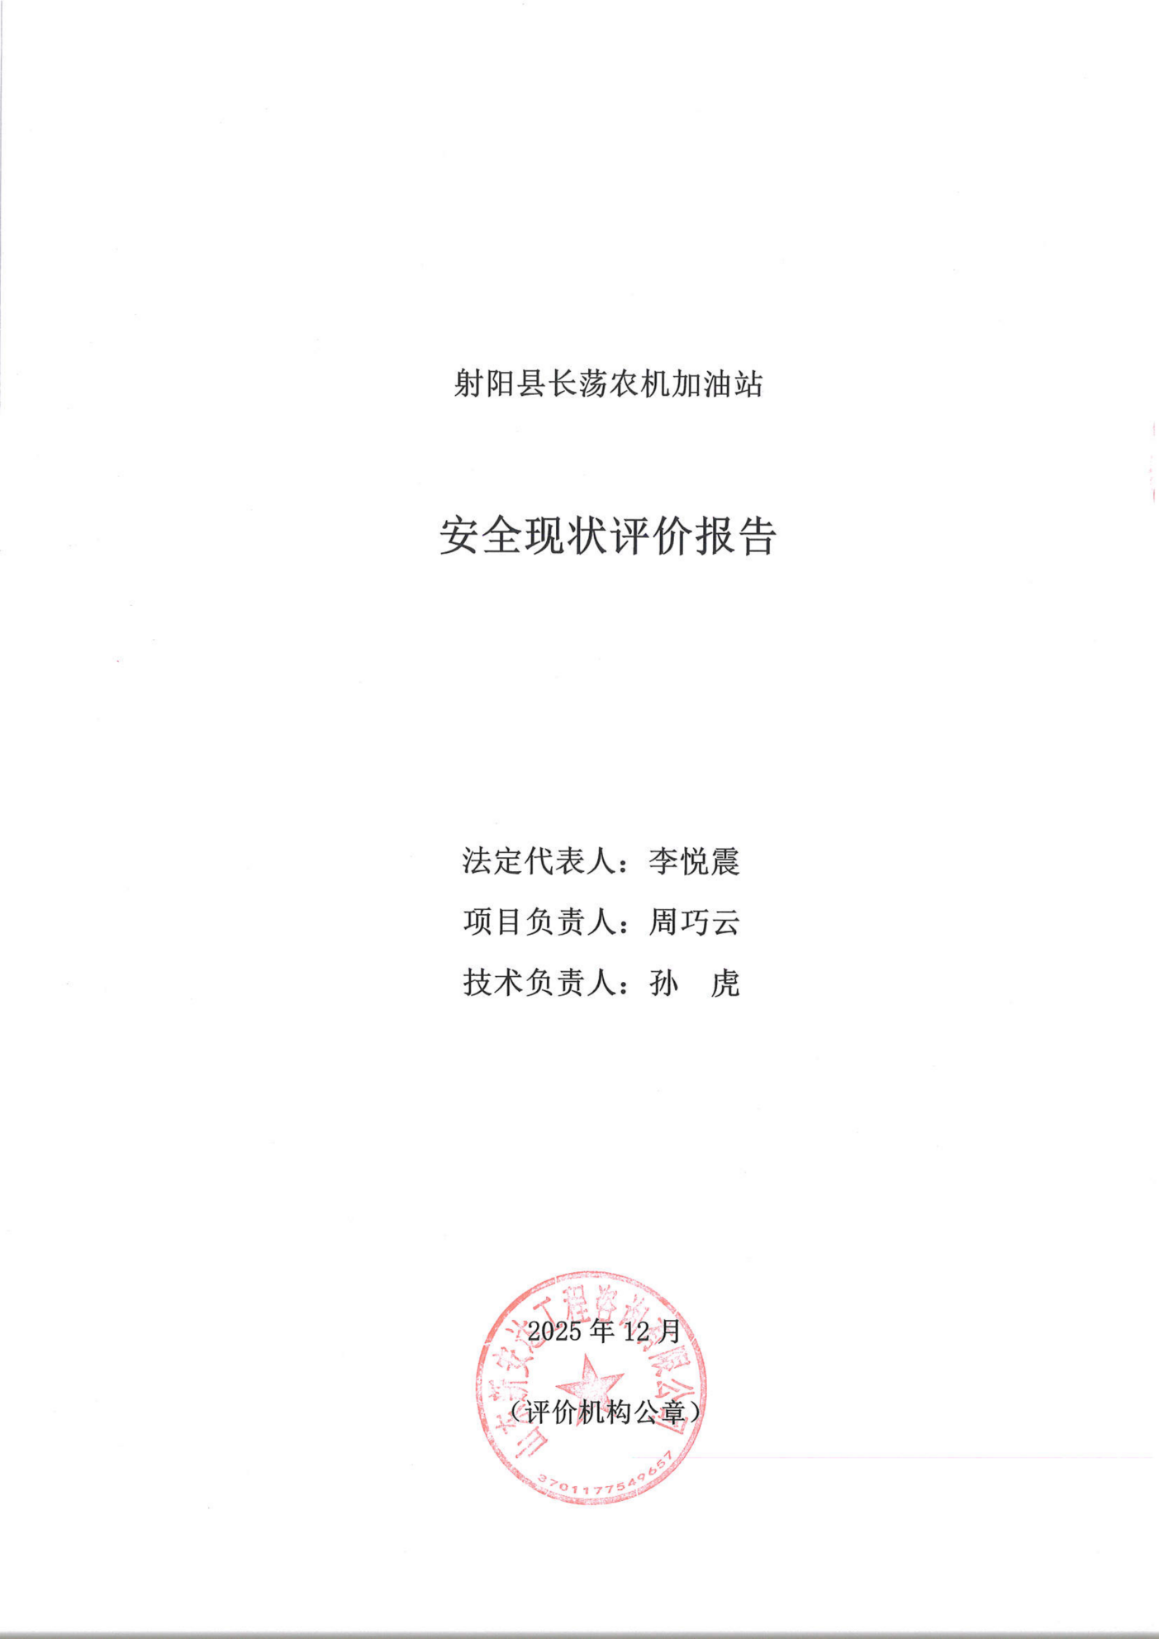

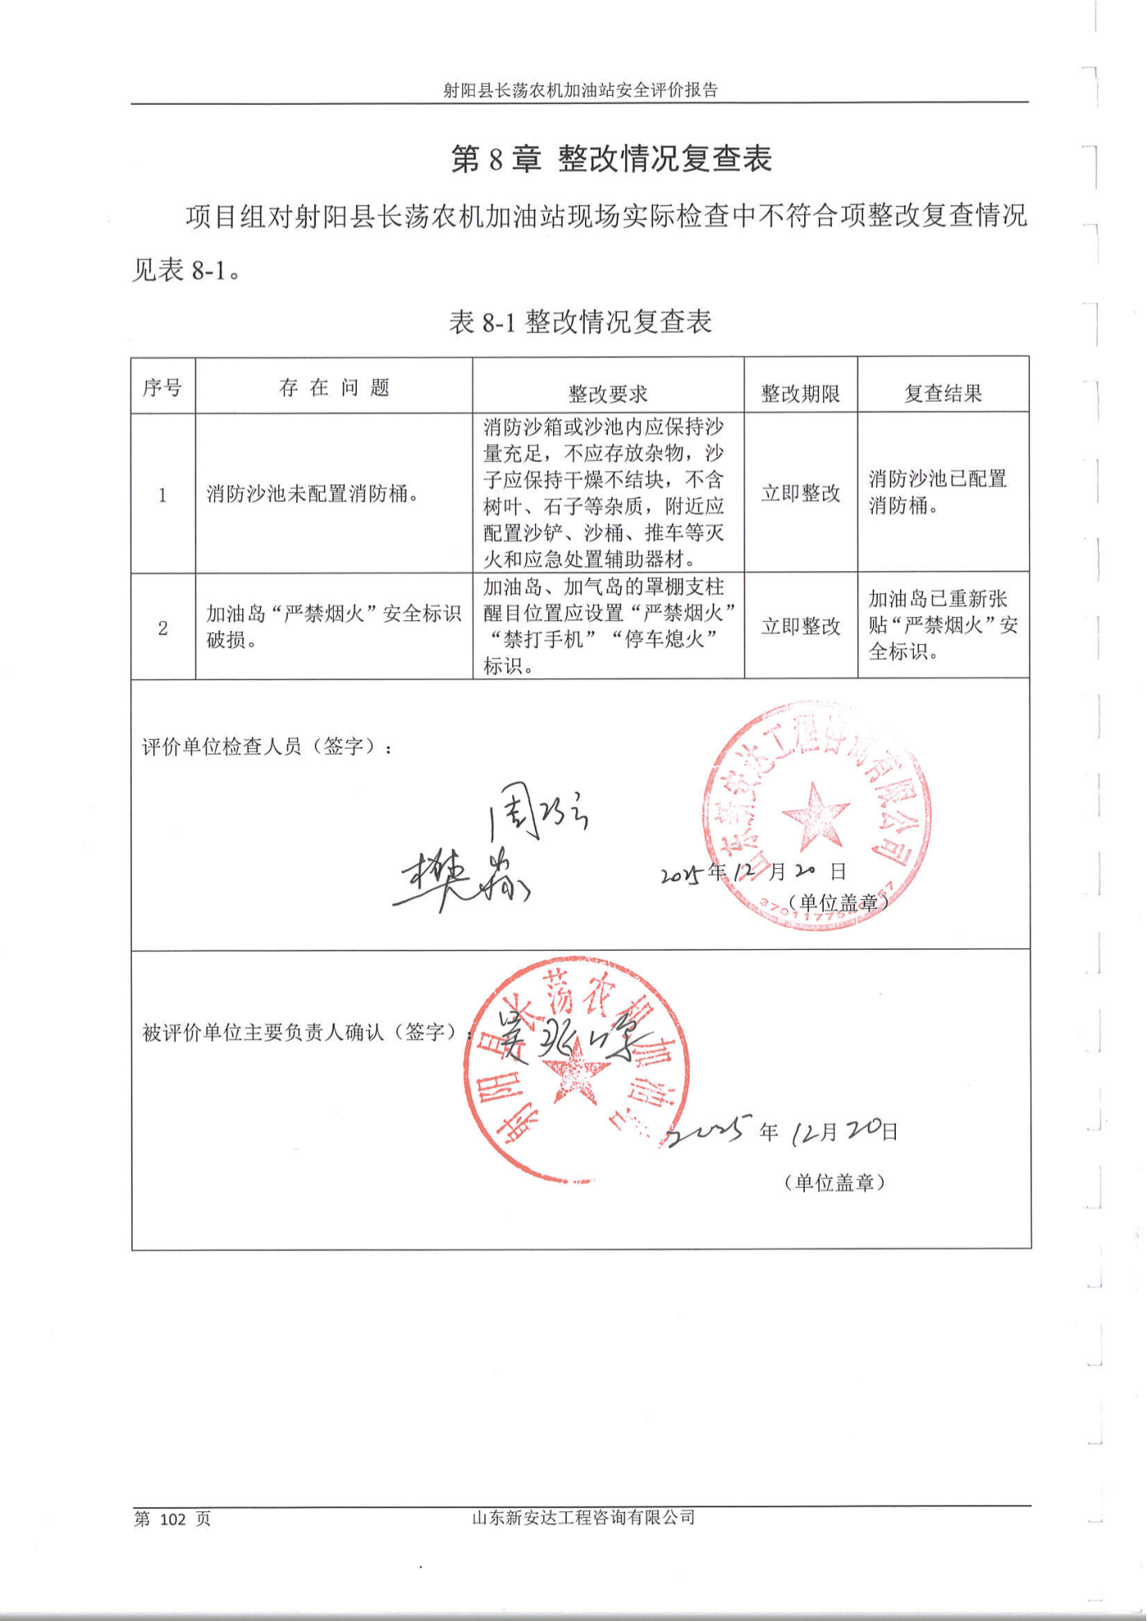

结论页：
